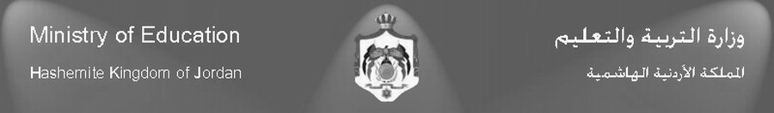
بسم الله الرحمن الرحيم

مدرسةالابرار الأساسية النموذجية للبنين
الاختبار النهائي لمبحث المهني - الفصل الدراسي الثاني
للعام الدراسي2016 /2017 الصف: السابع الأساسي, الشعبة ( )
الاسم : .................................................................

س1- عدد 3 من اسباب الحريق؟

1- 2-
3- (3علامات)

س2-اذكر عناصر الحريق ؟

1- 2- 3- (3علامات)

س3-عدد 3 من قواعد السلامه العامه اثناء العمل بالتمديدات الكهربائيه؟
1- 2-
3- (3علامات)

س4- اذكر3 من انواع الشواخص المروريه ؟

1- 2- 3-
(3علامات)

س5- ما اهميه التسويق السياحي عدد 4 مها؟

1- 2-

3- 4- (2 علامات )

س6- عدد اربع من مكونات وحده الادخال للصراف الالي؟

1- 2- 3- 4- (2 علامات )

تمنياتي لكم بالنجاح (زياد جبريل ) الزمن : خمسه واربعون دقيقه

